心怀感恩，母亲节献礼
有人说，妈妈是这个世上最累的“职业”，365天都要上班，每天24小时待命，生病不能请假……的确，在这个世界上，有一种爱，不求回报，那就是母爱。5月13日，一年一度的母亲节又到了，我们班很多同学为了这个节日提前做了很多精心的准备，礼物也丰富多彩，有书信、有折纸，有爱心午餐、有礼物、还有帮着父母做家务呢！
瞧，这就是我们班高森同学，真专注的为妈妈按摩呢！
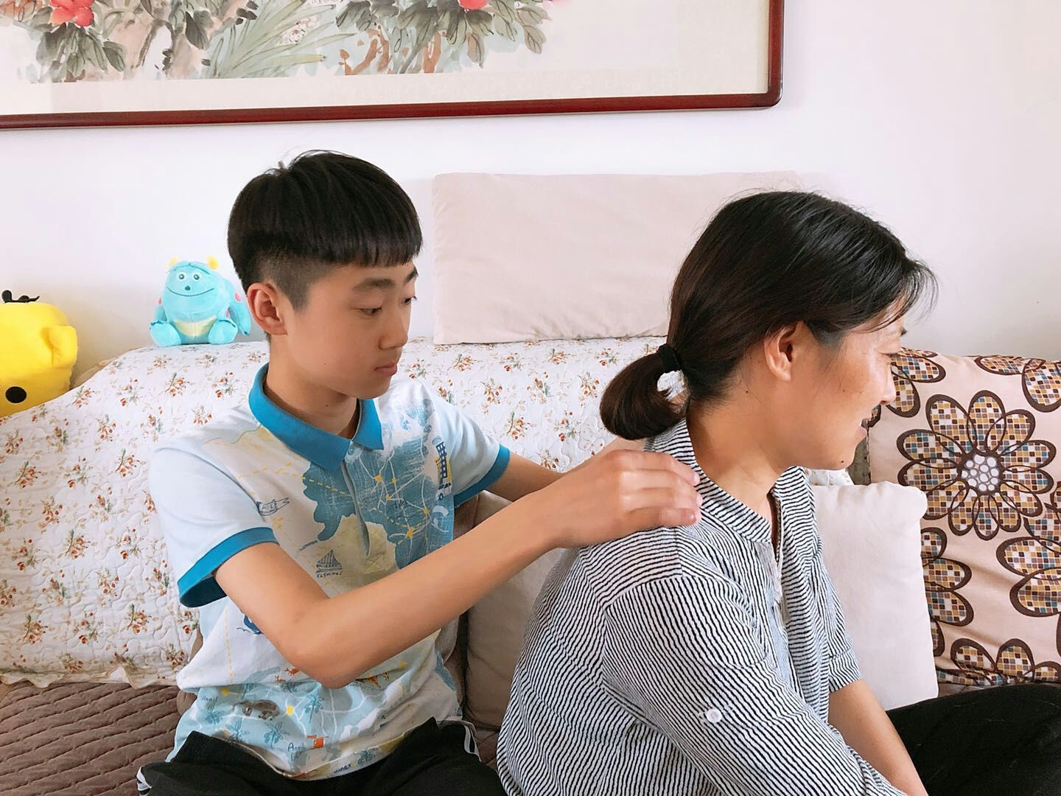
还有我们班沈新贻同学做的爱心午餐，虽然看起来不是很好看，但是我相信他妈妈肯定认为这是世间最美味的一顿午餐了吧！
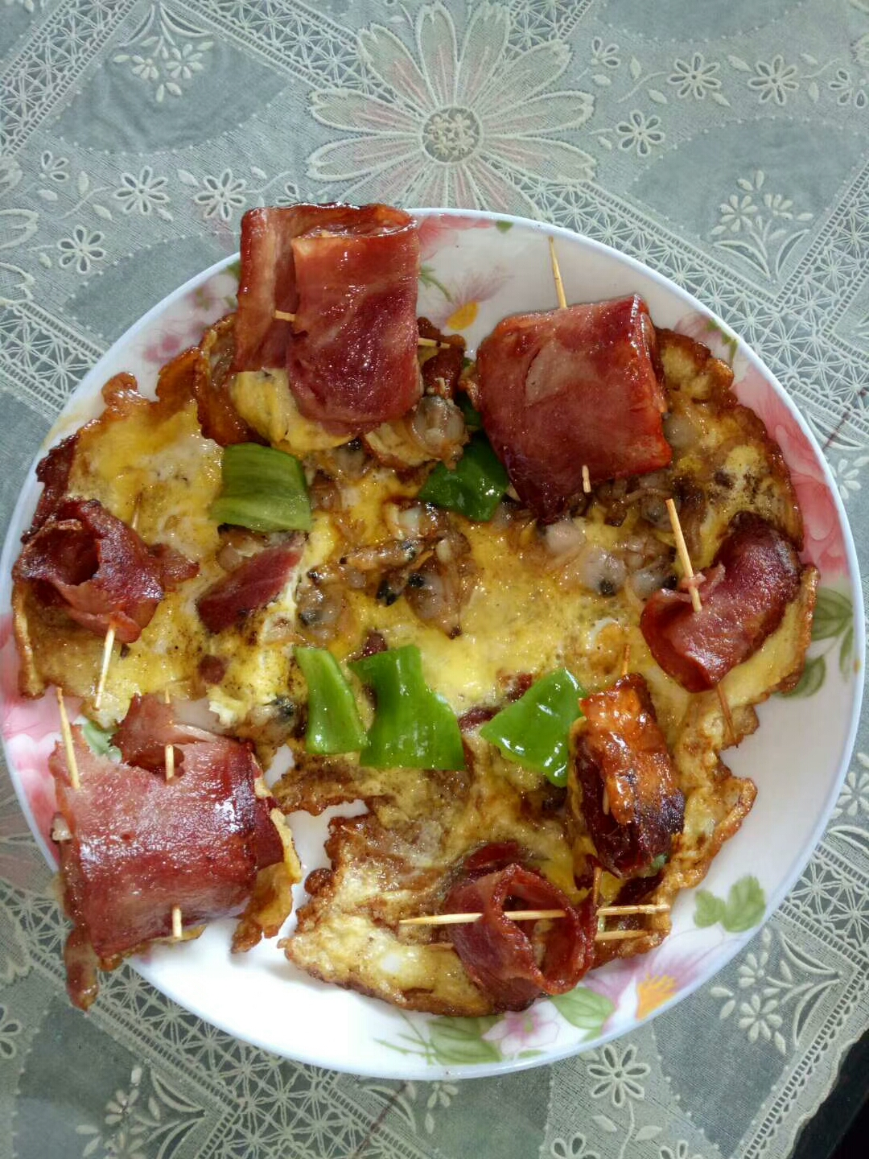

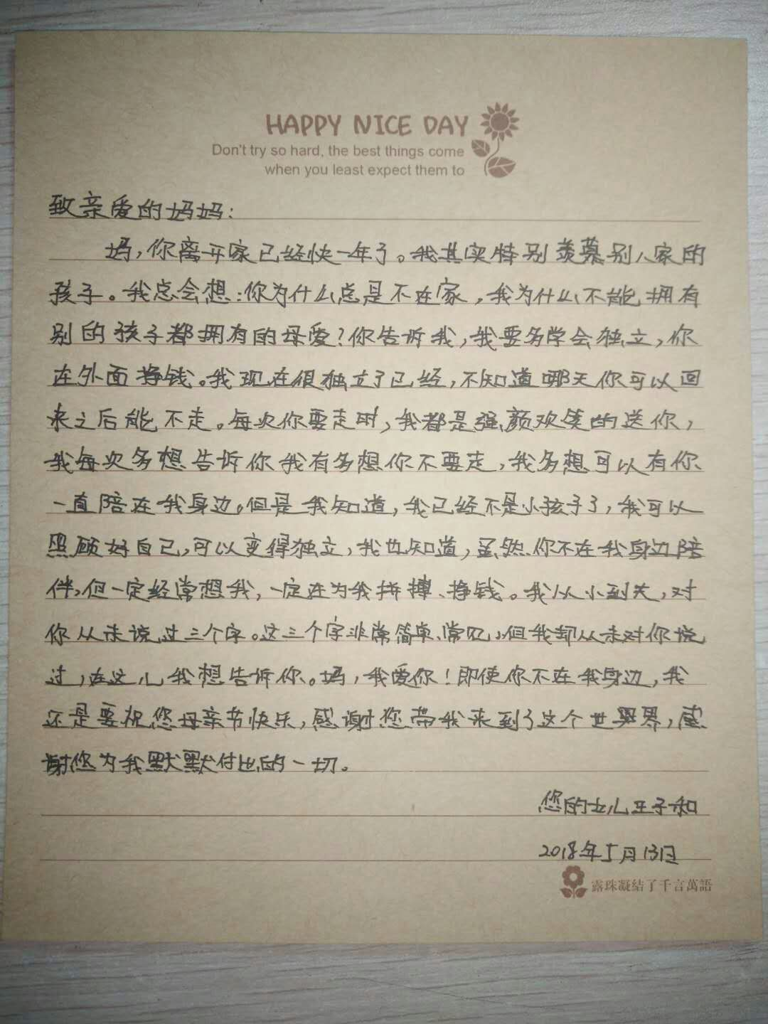
这是我们班王子和同学写的书信，很是感人，把妈妈给感动哭了呢！
作为儿女，在母亲节这一天，需要送上一份贴心的礼物。不过，感恩母亲绝不是仅仅停留在物质上、满足于母亲节这一天，功夫更正在节日之外。

